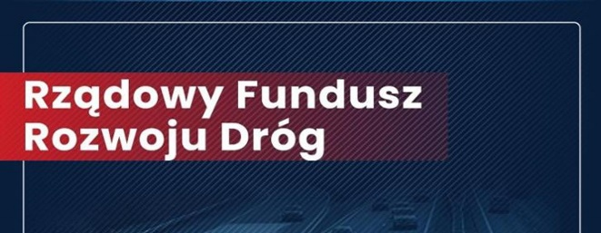

BiGK.271.1.29.2023
Załącznik nr 5 do SWZ
Oświadczenie
wykonawcy o aktualności informacji zawartych w oświadczeniu z art. 125 ust. 1

Wykonawca
Nazwa firmy (Wykonawcy)
……………………………….……
Adres: ……………………………

Składając ofertę w postępowaniu o udzielenie zamówienia publicznego na:
“Przebudowa ulicy Jarzębinowej w Lidzbarku”

Oświadczam
że w zakresie podstaw wykluczenia z postępowania wskazanych przez zamawiającego, o których mowa w:
a) art. 108 ust. 1 pkt 3 ustawy Prawo zamówień publicznych,
b) art. 108 ust. 1 pkt 4 ustawy Prawo zamówień publicznych, dotyczących orzeczenia zakazu ubiegania się o zamówienie publiczne tytułem środka zapobiegawczego,
c) art. 108 ust. 1 pkt 5 ustawy Prawo zamówień publicznych, dotyczących zawarcia z innymi wykonawcami porozumienia mającego na celu zakłócenie konkurencji,
d) art. 108 ust. 1 pkt 6 ustawy Prawo zamówień publicznych,
e) art. 109 ust. 1 pkt 5 ustawy Prawo zamówień publicznych,
f) art. 109 ust. 1 pkt 7 ustawy Prawo zamówień publicznych,
g) art. 7 ust. 1 ustawy o szczególnych rozwiązaniach w zakresie przeciwdziałania wspieraniu agresji na Ukrainę oraz służących ochronie bezpieczeństwa narodowego,
moje oświadczenie złożone w Oświadczeniu wykonawcy z art. 125 ust. 1 o spełnianiu warunków udziału w postępowaniu oraz o braku podstaw do wykluczenia z postępowania jest nadal aktualne.
………………………………………………………..
miejscowość i data

……………………………………………………………………………………
kwalifikowany podpis elektroniczny lub podpis zaufany lub podpis osobisty
osoby uprawnionej do reprezentowania Wykonawcy

UWAGA
- Oświadczenie składane jest na wezwanie Zamawiającego przez Wykonawcę, którego oferta została najwyżej oceniona.

